Hubungan Status Gizi Dan Tingkat Kebugaran Jasmani Terhadap Prestasi Hasil Belajar Mahasiswa

Kusmiyati¹, Rama Cipta Prasetia², Fiko Adiansah³
¹STKIP Darussalam Cilacap
Email : kusmiyati@stkipdarussalamcilacap.ac.id , ramaciptaprasetia@stkipdarussalamcilacap.ac.id , fikoadi88@gmail.com

Alamat : Jl.Raya Karangpucung-Majenang, KM 02, Kec. Karangpucung, Kab. Cilacap,
Jawa Tengah 53255
Email korespodensi : kusmiyati@stkipdarussalamcilacap.ac.id

ABSTRACT
This study is aimed at finding out the relation between nutrition status and physical fitness level with the learning achievement of sport students living in the sport dormitory. The study is correlation research involving nutrition status and physical fitness level as independent variables and learning achievement as the dependent variable. Study population refers to all students living in the dormitory. Using purposive sampling, 23 students of the IKORA study program are chosen as the research subjects. Results of the study show the following. There is no significant correlation (p.>0,05) between nutrition status and achievement. There is significant correlation (p.>0,05) between physical fitness level and achievement. There is significant correlation (p.>0,05) between nutrition status and physical fitness level with achievement. Physical fitness level gives the bigger effective contribution of 28,68%. Nutrition status gives effective contribution of 10,32%.
Keywords: nutrition status, physical fitness, learning achievement
ABSTRAK
Penelitian ini bertujuan untuk mengetahui hubungan antara status gizi dan tingkat kebugaran jasmani dengan prestasi hasil belajar mahasiswa STKIP Darussalam Cilacap. Penelitian ini merupakan penelitian korelasi untuk mencari hubungan antara dua variabel atau lebih. Dalam penelitian ini terdapat dua variabel bebas yaitu status gizi dan kebugaran jasmani, serta satu variabel terikat yaitu hasil belajar mata kuliah praktik. Populasi dalam penelitian ini adalah mahasiswa STKIP Darussalam Cilacap. Teknik sampling yang di gunakan dalam penelitian ini adalah purposive sampling. Sampel yang digunakan dalam penelitian ini adalah mahasiswa prodi PJKR STKIP Darussalam Cilacap., yang berjumlah 23 orang. Hasil dalam penelitian ini menunjukkan bahwa tidak ada hubungan yang signifikan (p>0,05) antara status gizi dengan prestasi hasil belajar mahasiswa STKIP Darussalam Cilacap. Ada hubungan yang signifikan (p<0,05) antara kebugaran jasmani dengan prestasi hasil belajar mahasiswa STKIP Darussalam Cilacap.. Ada hubungan yang signifikan (p>0,05) antara status gizi dan kebugaran jasmani dengan prestasi hasil belajar mahasiswa STKIP Darussalam Cilacap. Kebugaran jasmani memberikan kontribusi paling besar terhadap prestasi belajar mahasiswa, dengan memberikan sumbangan efektif sebesar 28,68%; sedangkan status gizi sebesar 10,32%
Kata kunci: status gizi, kebugaran jasmani, prestasi belajar

PENDAHULUAN
Sistem penerimaan mahasiswa baru telah berulang kali mengalami perubahan dan penyempurnaan, perkembangan sistem penerimaan diawali sistem yang bersifat lokal, regional, maupun nasional seperti SPMB, yang sekarang dipakai di Indonesia. Pemerintah juga menyelenggarakan sistem penerimaan mahasiswa baru dengan program lain yang dikenal dengan PBU (penelusuran bibit unggul) yang merupakan bagian dari Sistem Penerimaan Mahasiswa Baru (SPMB). Tujuan dari program-program tersebut tidak lain adalah untuk mendapatkan mhasiswa yang berkualitas.
Berkaitan dengan masalah tersebut, mahasiswa Prodi PJKR STKIP Darussalam Cilacap. juga berusaha meningkatkan kualitas dengan mencari terobosan melalui program penelusuran bibit unggul (PBU) untuk diasramakan atau tinggal di wisma olahraga. Dengan sistem ini, STKIP Darussalam Cilacap. diharapkan mampu meningkatkan kualitas mahasiswa dan nantinya mampu meningkatkan mutu lulusan. Karena tujuan pokok pendidikan di STKIP Darussalam Cilacap. adalah mempersiapkan tenaga pendidik dan non kependidikan yang siap pakai. Selain itu, pendirian wisma olahraga adalah membantu mahasiswa dalam menjalani proses pembelajaran yang berkenaan dengan keterampilan fisik maupun aspek dan sikap serta pengetahuan yang lebih dibandingkan dengan mahasiswa yang lain.
Status gizi mahasiswa STKIP Darussalam Cilacap. dapat mempengaruhi tingkat kebugaran jasmani mahasiswa itu sendiri. Pada saat mahasiswa melaksanakan kegiatan sehari- hari mereka memerlukan energi yang cukup, dimana energi ini nantinya digunakan tubuh untuk melakukan daya tahan, kelentukan, koordinasi dan kelincahan. Asupan gizi yang kurang menjadikan status gizi siswa menjadi buruk, sehingga akan mempunyai cukup energi untuk melakukan aktivitas dalam kesehariannya. Kekurangan gizi pada usia pertumbuhan akan mempunyai dampak yang sangat parah, karena pada masa ini akan mengalami perubahan yang sangat pesat dalam pertumbuhan maupun perkembangannya. Sehingga diperlukan gizi yang baik maupun kebugaran yang baik untuk menunjang pertumbuhan dan perkembangan yang lebih optimal. Aktivitas gerak yang selalu dilakukan mahasiswa prodi PJKR STKIP Darussalam Cilacap. Akan mempengaruhi kondisi fisiknya, namun demikian lingkungan juga sangat berpengaruh terhadap segala bentuk aktivitas mahasiswa. Jika seseorang memiliki kebugaran jasmani dan status gizi yang tidak seimbang dapat terjadi gangguan perkembangan dan pertumbuhan karena, setiap kali mahasiswa melakukan gerak memerlukan energi. Energi tersebut didapat dari makanan yang cukup mengandung nilai gizi yang baik, sehingga dapat meningkatkan daya tahan otot, kelentukan, koordinasi, dan kelincahan yang baik.
Dalam kegiatan olahraga, gerak seseorang akan menjadi pusat perhatian, oleh karena itu, gerak yang baik harus didukung energi yang cukup serta fungsi-fungsi fisiologis yang berjalan normal yang cukup dan kesehatan yang baik. Kebugaran jasmani yang baik, diharapkan akan mendukung prestasi dan hasil belajar mahasiswa, khususnya prestasi di bidang olahraga yang di geluti atau di tekuni. Salah satu faktor yang mendukung kebugaran jasmani siswa adalah pemenuhan gizi pada mahasiswa, bahwasannya pemenuhan gizi yang cukup akan meningkatkan kebugaran, prestasi dan kreativitas mahasiswa.
Tingkat kebugaran jasmani yang baik akan menyebabkan kemampuan fisik yang baik pula. Mahasiswa yang selalu aktif bergerak kebugaran jasmaninya akan baik, sehingga hasil belajarpun akan lebih baik dari pada mahasiswa dengan tingkat kebugaran jasmani yang rendah. Berdasarkan latar belakang di atas maka dapat diidentifikasikan masalah sebagai berikut:
(1) Terbatasnya pengetahuan mahasiswa akan pentingnya makan makanan bergizi untuk menunjang aktivitas belajar di perguruan tinggi.
- Belum diketahui hubungan status gizi dan tingkat kebugaran jasmani dengan prestasi hasil belajar mahasiswa STKIP Darussalam Cilacap.
Melihat keadaan tersebut, peneliti tertarik untuk mengetahui tingkat status gizi dan tingkat kesegaran jasmani, selain itu peneliti ingin mengetahui apakah ada hubungan antara status gizi dan tingkat kesegaran jasmani dengan prestasi hasil belajar mahasiswa STKIP Darussalam Cilacap.
Ketidakseimbangan antara asupan kebutuhan atau kecukupan gizi akan menimbulkan masalah gizi, baik itu berupa masalah gizi lebih maupun gizi kurang. Status gizi dapat ditentukan melalui pemeriksaan laboratorium maupun secara antropometri. Antropometri merupakan cara penentuan status gizi yang paling mudah dan murah. Indeks Massa Tubuh (IMT) direkomendasikan sebagai indikator yang baik untuk menentukan status gizi remaja. Masalah gizi pada remaja akan berdampak negatif pada tingkat kesehatan masyarakat, misalnya penurunan konsentrasi belajar, risiko melahirkan bayi dengan BBLR, penurunan kesegaran jasmani.
Status Gizi adalah ekspresi dari keadaan keseimbangan dalam bentuk variabel tertentu atau dapat dikatakan bahwa status gizi merupakan indikator baik-buruknya penyediaan makanan sehari-hari. Menurut Arisman (2002: 27) status gizi adalah tanda- tanda atau penampilan yang diakibatkan oleh keseimbangan antara pemasukan gizi disatu pihak dan pengeluaran energi dipihak lain yang terlihat melalui indikator berat badan dan tinggi badan. Penilaian status gizi pada dasarnya merupakan proses pemeriksaan keadaan gizi seseorang dengan cara mengumpulkan data penting baik yang bersifat objektif maupun subjektif. Status gizi merupakan suatu keadaan seseorang sebagai akibat dari mengkonsumsi dan proses terhadap makanan dalam tubuh dan kesesuaian gizi yang dikonsumsi dengan gizi yang dibutuhkan oleh tubuh. Status gizi yang baik diperlukan untuk mempertahankan derajat kebugaran dan kesehatan, membantu pertumbuhan bagi seseorang serta menunjang pembinaan prestasi olahragawan. Penilaian status gizi dapat dilakukan dengan cara melihat Gambar 1.

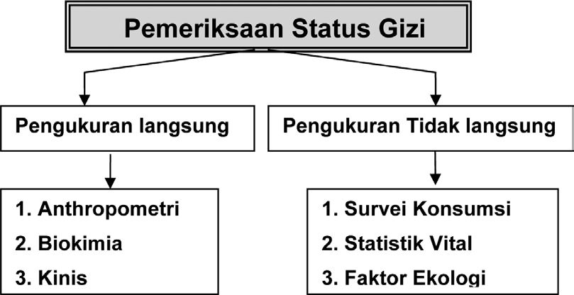

Gambar 1. Metode penilaian Status Gizi
(Sumber: Irianto, 2000: 66)

Menurut Lutan dkk. (2001: 7) kebugaran jasmani yang terkait dengan kesehatan adalah kemampuan seseorang untuk melakukan tugas fisik yang memerlukan daya tahan dan fleksibilitas. Sedangkan menurut Irianto (2002: 2) secara umum kebugaran jasmani (physical fitness) yaitu kemampuan seseorang untuk dapat melakukan kerja sehari-hari secara efisien tanpa timbul kelelahan yang berlebihan, hingga dapat menikmati waktu luang. Sumarjo (2002: 43) mengemukakan kebugaran jasmani adalah kemampuan untuk menyelesaikan tugas sehari-hari dengan mudah, tanpa kelelahan yang berarti dan masih dapat menikmati waktu senggangnya serta dalam keadaan darurat masih mampu melakukan pekerjaan yang tidak terduga.
Dari penjelasan di atas dapat disimpulkan bahwa kebugaran jasmani adalah keadaan dimana seseorang tersebut mampu menyelesaikan tugas hariannya dengan baik tanpa suatu kelelahan yang berarti.
Mengetahui dan memahami kebugaran jasmani sangat penting, karena komponen- komponen kebugaran jasmani sebagai penentu baik atau buruknya kondisi fisik atau tingkat kebugaran jasmani seseorang. Menurut Lutan (2001: 63) Kebugaran jasmani mencakup dua aspek yaitu: kebugaran yang berhubungan dengan kesehatan, dan kebugaran jasmani yang berhubungan dengan performa. Kebugaran yang berkaitan degan kesehatan mengandung empat unsur pokok, yaitu: (a) kekuatan otot dan daya tahan otot, (b) daya tahan aerobik, (c) fleksibilitas, (d) komposisi tubuh. Kesegaran jasmani yang berkaitan dengan performa mengandung unsur-unsur:
  - koordinasi,
  - agility,
  - kecepatan gerak,
(d) power,
(e) keseimbangan.
Menurut Irianto (2000: 4), komponen kebugaran jasmani dikelompokkan menjadi empat bagian. Pertama, daya tahan kardio respirasi adalah kesanggupan sistem jantung, paru-paru dan pembuluh darah untuk berfungsi secara optimal saat melakukan aktifitas sehari-hari, dalam waktu yang cukup lama tanpa mengalami kelelahan yang berarti. Kedua, daya tahan jantung paru sangat penting untuk menunjang kerja otot, yaitu dengan cara mengambil oksigen dan menyalurkan keotot yang aktif. Ketiga, daya tahan otot dan kekuatan otot; Daya tahan otot adalah kemampuan otot dalam melakukan serangkaian kerja dalam waktu yang lama. Kekuatan otot adalah kemampuan otot dalam melawan beban dalam suatu usaha. Keempat, kelenturan adalah kemampuan persendian untuk bergerak melawan beban dalam suatu usaha. Kelima, komposisi tubuh adalah perbandingan berat tubuh berupa lemak berupa tubuh tanpa lemak yang dinyatakan dalam prosentase tubuh. Komposisi tubuh meliputi dua hal, yaitu Indek Masa Tubuh (IMT) dan prosentase lemak tubuh. IMT merupakan cara untuk menggambarkan berat badan dalam hubunganya dengan tinggi badan dan digunakan untuk memprediksi status gizi yaitu keadaan obesitas. Presentase lemak adalah perbandingan antara berat lemak tubuh dan berat badan yang diperoleh melalui rumus tertentu berdasarkan pengukuran ketebalan lemak dengan menggunakan alat skinfold caliper.
Badan yang sehat merupakan hasil interaksi berbagai faktor yang mempengaruhi kondisi tubuh, baik secara langsung maupun tidak langsung. Kebugaran jasmani menurut Irianto (2000:3) digolongkan menjadi tiga kelompok, yaitu kebugaran statis, kebugaran dinamis, dan kebugaran motoris. Kebugaran Statis: Keadaan sesorang yang bebas dari penyakit dan cacat atau disebut sehat. Kebugaran dinamis: kemampuan seseorang untuk bekerja secara efisien yang tidak memelukan keterampilan khusus, misalnya berjalan, berlari, melompat, dan mengangkat. Kebugaran motoris: kemampuan seseorang untuk bekerja secara efisien yang menuntuk keterampilan khusus.Untuk mengetahui dan menilai tingkat kebugaran jasmani seseorang dapat di lakukan dengan tes Cooper dengan lari atau berjalan selama 12 menit.
Muray dalam Beck (1990: 290) mendefinisikan prestasi sebagai berikut: “To overcome obstacle, to exercise power, to strive to do something difficult as well and as quickly as possible”. Artinya, “Kebutuhan untuk prestasi adalah mengatasi hambatan, melatih kekuatan, berusaha melakukan sesuatu yang sulit dengan baik dan secepat mungkin”. Prestasi adalah hasil yang telah dicapai seseorang dalam melakukan kegiatan. Prestasi belajar dibedakan menjadi lima aspek, yaitu: kemampuan intelektual, strategi kognitif, informasi verbal, sikap dan keterampilan. Menurut Bloom dalam Arikunto (1990: 110) bahwa hasil belajar dibedakan menjadi tiga aspek, yaitu kognitif, afektif, dan psikomotorik. Prestasi merupakan kecakapan atau hasil kongkrit yang dapat dicapai pada saat atau periode tertentu. Berdasarkan pendapat tersebut, prestasi dalam penelitian ini adalah hasil yang telah dicapai siswa dalam proses pembelajaran.

METODE
Penelitian ini merupakan penelitian korelasi untuk mencari hubungan antara dua variabel atau lebih. Dalam penelitian ini terdapat dua variabel bebas yaitu status gizi dan kebugaran jasmani, serta satu variabel terikat yaitu hasil belajar mata kuliah praktek. Populasi adalah keseluruhan subyek penelitian (Arikunto, 2002: 30). Populasi dalam penelitian ini adalah mahasiswa STKIP Darussalam Cilacap. yang berjumlah 120 orang. Teknik sampling yang di gunakan dalam penelitian ini adalah purposive sampling. Sampel yang digunakan dalam penelitian ini adalah mahasiswa prodi PJKR STKIP Darussalam Cilacap, yang berjumlah 23 orang.
Instrumen yang digunakan dalam pengambilan data masing-masing variabel adalah: (1) Status gizi yang merupakan cara penilaian status gizi berdasarkan pengukuran antropometri antara lain dengan IMT : Koup Devenport menggunakan cara penilaian status gizi dengan menghitung IMT atau Body Mass Index (BMI) (Irianto, 2006:7).
(2) Tingkat Kebugaran Jasmani adalah tingkat kesegaran jasmani yang diukur dengan menggunakan tes lari dan jalan 12 menit (tes daya tahan jantung paru-paru dengan metode Cooper).
- Prestasi belajar ang diukur dengan menggunakan instrumen yang di gunakan untuk menentukan prestasi belajar mahasiswa yang tinggal di wismor adalah menggunakan daftar hasil studi (DHS) semester satu (ganjil). Berdasarkan DHS semester satu, maka akan dapat di ketahui keberhasilan mahasiswa belajar selama satu semester.

Pada pengukuran kebugaran jasmani, tes lari telah disusun untuk tingkat sekolah dasar, sekolah menengah, mahasiswa maupun orang dewasa. Adapun kriteria kebugarannya dapat dilihat pada Tabel 1.

HASIL DAN PEMBAHASAN
Penelitian ini dilaksanakan oleh mahasiswa STKIP Darussalam Cilacap, dengan sampel berjumlah 23 orang mahasiswa. Pengambilan data dilaksanakan pada bulan Juni 2022. Data pada penelitian ini diperoleh dengan test dan dokumentasi. Variabel terikat (dependent variable) pada penelitian ini, yaitu prestasi belajar mahasiswa (Y), untuk variabel bebas (independent variable), yaitu status gizi (X1); dan kebugaran jasmani (X₂).
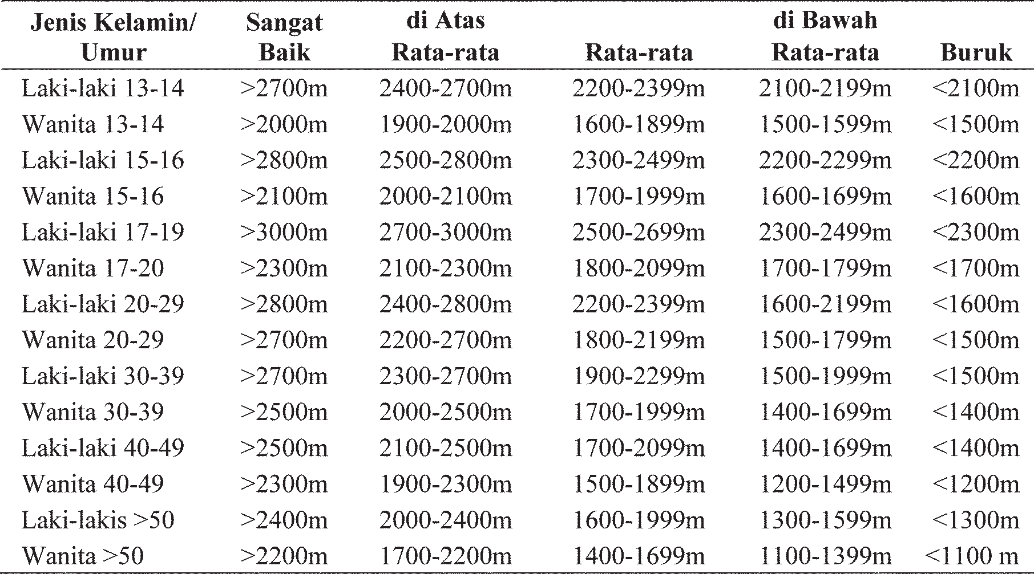
Tabel 1. Kriteria Kebugaran Seseorang Berdasarkan Jarak Tempuh dalam Cooper Test
Sumber: Haskel, WL, Philips WT. Exercise Training Fitness, Health, and Longervity, 1995:8Status gizi pada penelitian ini diukur dengan indeks IMT yaitu berat badan dalam kilogram (kg) dibagi tinggi badan dalam meter kuadrat (m²). Dari hasil analisis data diperoleh nilai terendah sebesar= 17,26 dan tertinggi 24,73; dengan angka tendensi sentral sebagai berikut: rerata (mean) sebesar 20,82; median= 20,66; mode= 22,15; dan standart deviasi sebesar= 1,610. Distribusi frekuensi status gizi pada penelitian ini dapat dilihat pada Tabel 2.

Tabel 2. Distribusi Frekuensi Status Gizi

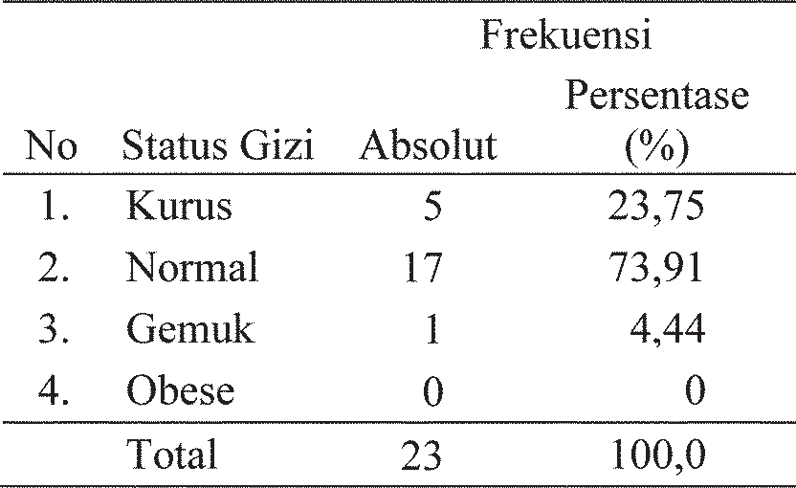

Kebugaran jasmani pada penelitian ini diukur dengan test jalan/lari 12 menit. Dari hasil analisis data dengan bantuan software komputer diperoleh nilai terendah sebesar = 1660 dan tertinggi 2870; dengan angka tendensi sentral sebagai berikut: rerata (mean) sebesar 2327,83; median = 2400,00; mode = 2400; dan standart deviasi sebesar = 317,532.
Penelitian ini membuktikan bahwa hipotesis pertama pada penelitian ini ditolak dan dinyatakan tidak ada hubungan yang positif dan signifikan antara status gizi dengan prestasi hasil belajar mahasiswa STKIP Darussalam Cilacap. Pada analisis korelasi product moment (rXY = 0,483 dengan p < 0,05) dinyatakan ada hubungan yang signifikan, akan tetapi pada hasil analisis korelasi parsial (r1y-2 = 0,380 dengan p > 0,05) dinyatakan tidak ada hubungan yang signifikan.
Distribusi frekuensi kebugaran jasmani disajikan pada Tabel 3.

Tabel 3. Distribusi Frekuensi Kebugaran Jasmani

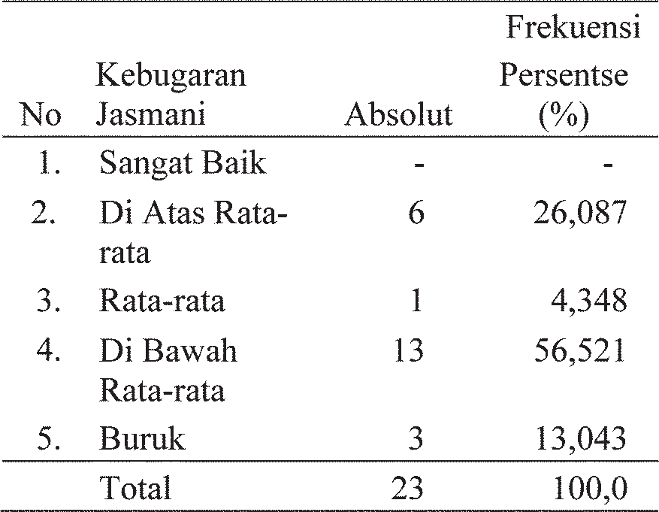

Tabel 4. Distribusi Frekuensi Prestasi Mahasiswa

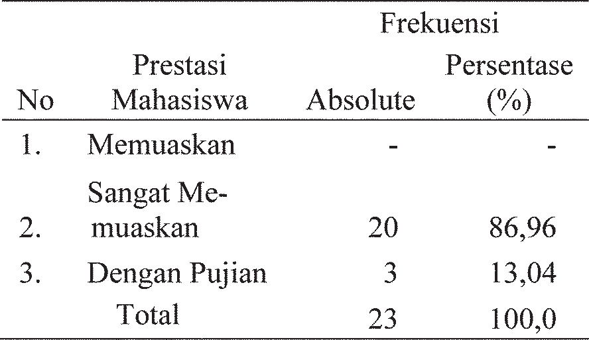

Dari hasil uji hipotesis kedua berdasarkan analisis korelasi parsial jenjang pertama antara kebugaran jasmani (X₂) dengan prestasi hasil belajar mahasiswa (Y), dimana variabel status gizi (X₁) dikontrol/ dikendalikan (r2y-1) diperoleh koefisien korelasi sebesar = 0,452; thitung = 2,268 dan dengan p= 0,035. Dikarenakan nilai p lebih kecil dari 5% (p > 0,05); maka korelasi tersebut signifikan. Dengan demikian Ha yang menyatakan “ada hubungan yang positif dan signifikan antara kebugaran jasmani dengan prestasi hasil belajar mahasiswa STKIP Darussalam Cilacap.” diterima; dan Ho yang menyatakan “tidak ada hubungan yang positif dan signifikan antara kebugaran jasmani dengan prestasi hasil belajar mahasiswa STKIP Darussalam Cilacap.”, ditolak; dan disimpulkan ada hubungan yang positif dan signifikan antara kebugaran jasmani dengan prestasi hasil belajar mahasiswa STKIP Darussalam Cilacap..

Dari hasil Pengujian Hipotesis Ketiga, berdasarkan analisis di atas diperoleh juga dengan prestasi hasil belajar mahasiswa STKIP Darussalam Cilacap. Hal ini dibuktikan dengan hasil perhitungan diperoleh harga R = 0,625 dan Fregresi = 6,395 dengan p < 0,05. Budiyanto (2001: 9-10) menjelaskan bahwa faktor-faktor yang mempengaruhi status gizi seseorang adalah (1) Produk pangan, (2) pembagian makanan atau pangan, (3) akseptabilitas (daya terima), (4) prasangka buruk pada bahan makanan tertentu, (5) pantangan pada makanan tertentu, (6) besarnya koefisien determinasi (R² y(1,2)) kesukaan terhadap jenis makanan tertentu, (7) = 0,390. Hal ini berarti prestasi hasil belajar mahasiswa dapat dijelaskan oleh status gizi dan kebugaran jasmani sebesar 0,390 atau 39,0%; dan selebihnya (61,0%) ditentukan oleh variabel di luar penelitian ini. Berdasarkan hasil di atas dapat dijelaskan bahwa sumbangan efektif dari status gizi (X₁) terhadap prestasi hasil belajar mahasiswa (Y) sebesar 10,32%; ini berarti tinggi rendahnya prestasi hasil belajar siswa dapat dijelaskan oleh status gizi sebesar 10,32%. Sumbangan efektif dari prediktor kebugaran jasmani (X₂) terhadap prestasi hasil belajar mahasiswa (Y) sebesar 28,68%; ini berarti tinggi ren- dahnya prestasi hasil belajar mahasiswa dapat dijelaskan oleh kebugaran jasmani sebesar 28,68%. Jadi dapat dikemukakan bahwa peningkatan dan penurunan kebugaran jasmani dapat dijelaskan oleh kedua prediktor pada penelitian ini sebesar 39,0%.

Berdasarkan hasil analisis data dan pengujian hipotesis, penelitian ini membuktikan bahwa hipotesis kedua penelitian ini diterima dan dinyatakan tidak ada hubungan yang positif dan signifikan antara kebugaran dengan prestasi hasil belajar mahasiswa STKIP Darussalam Cilacap. Pada analisis korelasi product moment (rXY = 0,536 dengan p < 0,05) dinyatakan ada hubungan yang signifikan, dan diperkuat dengan hasil analisis korelasi parsial (r1y-2 = 0,452 dengan p < 0,05) dinyatakan ada hubungan yang signifikan. Hasil pengujian hipotesis ketiga membuktikan ada hubungan yang positif dan signifikan antara status gizi dan kebugaran jasmani keterbatasan ekonomi, (8) kebiasaan makan, (9) selera makan, (10) sanitasi makanan (penyiapan, penyajian, penyimpanan), dan (11) pengetahuan gizi. Sedang menurut Lund dan Burk (1996) yang dikutip oleh Baliwati, 2004: 72) mengemukakan Children’s food consumption behaviour model bahwa konsumsi pangan anak tergantung pada adanya sikap, pengetahuan dan tiga motivasi utama terhadap pangan yaitu kebutuhan biologis, psikologis dan sosial yang sangat dipengaruhi oleh lingkungan keluarga dan lingkungan sekiatr.
Selanjutnya berdasarkan perhitungan dengan bantuan software SPS 2005, dapat dikemukakan pula sumbangan relatif (SR%) dan sumbangan efektif (SE%) dari masing- masing prediktor yang terangkum dalam Tabel 5.
Berdasarkan Tabel 5 dapat dijelaskan bahwa sumbangan efektif dari status gizi (X₁) terhadap prestasi hasil belajar mahasiswa (Y) sebesar 10,32%; ini berarti tinggi rendahnya prestasi hasil belajar siswa dapat dijelaskan oleh status gizi sebesar 10,32%. Sumbangan efektif dari prediktor kebugaran jasmani (X₂) terhadap prestasi hasil belajar mahasiswa
(Y) sebesar 28,68%; ini berarti tinggi rendahnya prestasi hasil belajar mahasiswa dapat dijelaskan oleh kebugaran jasmani sebesar 28,68%. Jadi dapat dikemukakan bahwa peningkatan dan penurunan kebugaran jasmani dapat dijelaskan oleh kedua prediktor pada penelitian ini sebesar 39,0%.

Tabel 5. Ringkasan Bobot Sumbangan Variabel Bebas terhadap Variabel Terikat

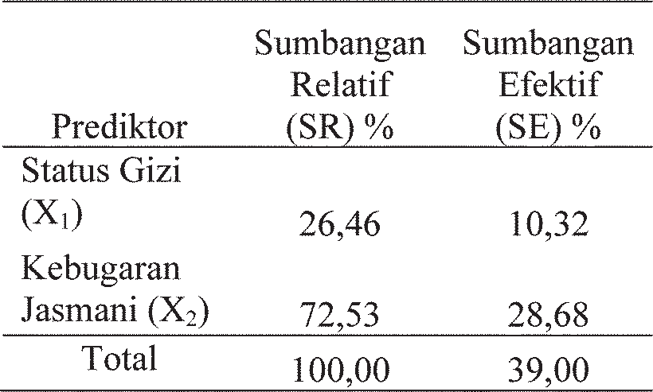

Selanjutnya diketahui bahwa prestasi hasil belajar mahasiswa dapat dijelaskan oleh status gizi dan kebugaran jasmani sebesar 39,0%. Artinya peningkatan ataupun penurunan prestasi hasil belajar mahasiswa ditentukan oleh keuda prediktor tersebut sebesar 39,0%; selebihnya sebesar 61,0% dijelaskan oleh variabel-variabel lain yang tidak diteliti pada penelitian ini.
Sumber energi sangat diperlukan bagi tubuh untuk melakukan aktivitas sehari- hari. Kekurangan energi akan menyebabkan tubuh lemah dan tidak mampu melakukan aktivitas dengan baik. Untuk itu agar dapat mencukupi kebutuhan sumber energi diperlukan pengaturan pola makan yang baik (Kusdiono, 2002: 26-27). Kesegaran jasmani adalah kemampuan tubuh seseorang untuk melakukan tugas pekerjaan sehari- hari tanpa menimbulkan kelelahan yang berarti (Wahjoedi, 2001: 58-59). Komponen kesegaran jasmani terdiri dari daya tahan, kekuatan otot, kecepatan, kelincahan, kelenturan, keseimbangan, koordinasi, komposisi tubuh.
Menurut Wiyono (2001: 16) yang dikutip oleh Haryono (2002) faktor-faktor yang mempengaruhi kesegaran jasmani salah satunya adalah gizi atau makanan. Berkaitan dengan status gizi yang di dalamnya meliputi pemenuhan gizi makanan dengan kemampuan melaksanakan tugas sehari- hari yang memerlukan adanya kesegaran jasmani, maka dapat dikatakan bahwa status gizi mempunyai hubungan dengan kesegaran jasmani. Berkaitan dengan hal tersebut, relevansi yang sangat tampak dari nilai kecukupan gizi bagi tubuh, maka berdasar pada kegunaan yang dapat diperoleh dari zat-zat gizi makanan adalah untuk memenuhi zat gizi bagi tubuh, yaitu sebagai sumber energi, bahan pembangun dan bahan pengatur (Sediaoetama, 1987: 22). Untuk dapat melakukan tugas sehari-hari dengan baik diperlukan adanya energi sebagai penggerak. Dengan demikian dapat dikatakan bahwa untuk mendapatkan kesegaran jasmani diperlukan gizi, sebaliknya keberadaan gizi mampu meningkatkan kesegaran jasmani.
Selanjutnya berdasarkan hasil penelitian tersebut di atas, dapat dijelaskan pula besarnya sumbangan efektif dari masing-masing prediktor terhadap kriterium, berdasarkan dari yang paling besar, sebagai berikut: sumbangan efektif prediktor X₁ (status gizi) sebesar 10,32%; dan sumbangan efektif prediktor prediktor X₂ (kebugaran jasmani) sebesar 28,68%; Menurut Irianto (2000: 49) faktor-faktor lain yang mempengaruhi tingkat kesegaran jasmani adalah dengan program kegiatan yang terus menerus atau latihan jasmani/fisik, makan makanan yang bergizi baik, istirahat, tidur, santai dan pemeliharaan kesehatan yang cukup. Berorientasi pada faktor-faktor yang mempengaruhi tingkat kesegaran jasmani seseorang, pada dasarnya setiap orang dianjurkan untuk makan dengan komposisi makanan yang mengandung sumber tenaga atau energi agar dapat hidup dan melakukan aktifitas sehari-hari seperti bekerja, balajar, berolahraga dan melakukan kegiatan lain seperti bermain.

KESIMPULAN
Mengkaji hubungan tentang status gizi dengan tingkat kebugaran jasmani, diperlukan suatu analisis yang tepat mengenai aspek- aspek yang terkandung di dalamnya. Status gizi adalah kedudukan zat makanan pokok yang diperlukan bagi tubuh seseorang yang terdiri dari karbohidrat, protein, mineral, garam-garam, lemak, vitamin dan air. Fungsi gizi adalah penghasil zat tenaga, zat pembangun dan zat pengatur. Berdasarkan hasil penelitian diketahui bahwa tidak ada hubungan yang signifikan (p > 0,05) antara status gizi dengan prestasi hasil belajar mahasiswa STKIP Darussalam Cilacap. Ada hubungan yang signifikan (p < 0,05) antara kebugaran jasmani dengan prestasi hasil belajar mahasiswa STKIP Darussalam Cilacap. Ada hubungan yang signifikan (p > 0,05) antara status gizi dan kebugaran jasmani dengan prestasi hasil belajar mahasiswa STKIP Darussalam Cilacap. Kebugaran jasmani memberikan kontribusi paling besar terhadap prestasi belajar mahasiswa, dengan memberikan sumbangan efektif sebesar 28,68%; sedangkan status gizi sebesar 10,32%.
Tingkat kebugaran jasmani yang optimal tidak hanya diperoleh dengan melakukan olahraga yang teratur, istirahat yang cukup dan memelihara kesehatan saja, tetapi juga harus diimbangi dengan pemenuhan gizi yang terkandung di dalam makanan yang dikonsumsinya. Hal ini akan mempengaruhi aktifitas seseorang dan juga akan berpengaruh terhadap tingkat kebugaran jasmani. Untuk dapat melakukan aktivitas sehari-hari dengan baik, manusia memerlukan kebugaran jasmani yang baik pula. Makanan atau gizi merupakan salah satu faktor yang perlu diperhatikan dalam meningkatkan kesegaran jasmani.
Berdasarkan hasil penelitian dan pembahasan, meningkatkan kesehatan jasmani dan rasa tanggung jawab terhadap kesehatan pada para mahasiswa dan membiasakan cara hidup sehat. Peningkatan kesehatan jasmani hanya diperoleh melalui latihan yang dilakukan secara kontinyu, dengan pemberian beban latihan secara bertahap. Seseorang yang memiliki kebugaran jasmani yang tinggi akan mampu melakukan kegiatan sehari-hari, seperti kemampuan belajar yang lebih lama dibanding dengan yang bertingkat kebugaran jasmani yang rendah. Pentingnya kebugaran jasmani bagi mahasiswa antara lain dapat meningkatkan kemampuan organ tubuh, sosiual emosional, sportivitas, dan semangat kompetisi. Dalam penelitian ini membuktikan bahwa kebugaran jasmani memiliki korelasi yang positif dengan prestasi akademik.

DAFTAR PUSTAKA
Arikunto, S. 1990. Organisasi dan Administrasi Pendidikan Teknologi Kejuruan. Jakarta: CV. Rajawali.
Arikunto, S. 2002. Prosedur Penelitian Suatu Pendekatan Praktek. Jakrta: Rineka Cipta.
Arisman. 2002. Gizi dalam Daur Kehidupan. Palembang: Direktorat Jendral Pendidikan Tinggi Departemen Pendidikan Nasional.
Beck. 1990. Nutrition, Principles: Issues and Application. New York: Mac Graw Hill Book Company.
Budiyanto, Moch. A. K. 2004. Dasar-Dasar Ilmu Gizi. Malang: UMMPRESS.
Haryono. 2002. Petunjuk Praktis Kesehatan Olahraga. Jakarta: PT Pustaka Grafika Utama.
Irianto, D.P. 2000. Panduan Latihan Kebugaran. Yogyakarta: Lukman Offset.
Irianto, D.P. 2006. Panduam Gizi Lengkap Keluarga dan Olahragawan . Yogyakarta: Andi Offset.
Kusdiono. 2002. Kecukupan Gizi yang Dianjurkan. Jakarta: Gramedia.
Lutan, R. 2001. Pendidikan Kebugaran Jasmani Orientasi Pembinaan Disepanjang Hayat. Direktorat Pemberdayaan IPTEK Olahraga, Dirjen OR. Depdiknas. Jakarta: CV. Berdua Satutujuan.
Sediaoetama, Achmad D. 1987. Ilmu Gizi. Jakarta: Dian Rakyat.
Sumarjo. 2002. “Pendidikan Jasmani dan Kesehatan Olahraga”. Makalah Seminar Olahraga Nasional ke II FIK UNY. Yogyakarta FIK UNY.
Wahjoedi. 2001. Gizi Olahraga. Jakarta: Depdikbud RI.

